La Révolution française - Les années lumières
JOUR 1 [00:00 - 15:45]
PARIS en 1774

QUESTION [00 :00 - 01 :30] : Sachant que Maximilien de Robespierre a été l’un des personnages les plus importants de la Révolution française, que symbolise le début du film lorsque le jeune Robespierre récite un compliment (court discours) en latin devant le roi au lycée Louis-Le-Grand ?

VERSAILLES en 1788

QUESTION [04 :30 - 05 :00] : Quelles sont les trois difficultés financières auxquelles est confrontée la monarchie de Louis XVI selon Necker (ministre des finances du roi) ?

QUESTION : [05 :20 - 06 :00] : Quelles sont les deux solutions proposées par Necker ? :

QUESTION [00 :00- 06 :40] : Comment est-ce que les inégalités de l’époque sont démontrées dans les six premières minutes du film ?

PARIS

QUESTION: [06 :30- 07 :05] : Le prêtre d’une église annonce qu’un cahier des doléances (une liste officielle de réclamations) va être rempli. Pourquoi ? Qui va pouvoir participer ?

QUESTION ? [07 :10- 08 :00] :Répondez aux questions suivantes concernant les demandes :
a) Le premier homme demande l’abolition de la corvée. Qu’est-ce que c’est ?
b) Qu’est-ce que c’est que la gabelle ?
c) Un médecin demande « l’égalité devant les impôts ». Pourquoi ? Qui ne devait pas payer d’impôts ?
d) Que veut l’homme qui demande « Pourquoi faut-il être noble pour devenir officier ? » ?
e) Quel est le résumé des doléances donné par Camille Desmoulins à la fin de la scène ?

QUESTION [08 :30- 08 :50] : Pourquoi est-ce que les femmes protestent ?

QUESTION [10 :10- 11 :10] : Dans cette scène, Georges Danton, un autre personnage important de la Révolution française, mentionne les trois ordres (les trois parties) de la société de l’Ancien Régime (au 17e et 18e siècle) : le clergé, les nobles et le tiers état.
a) Trouvez une définition pour le « tiers état ».
b) Selon Danton, pourquoi est-ce que la situation ne va pas changer ? (Notez : Robespierre dira la même chose à 18 :05-18 :10.)
JOUR 2 [15 :45-39 :30]
VERSAILLES 5 MAI 1789

QUESTION [15 :45-15 :50] : D’où vient le pouvoir du roi ?

QUESTION [19 :15-19 :30] : L’Abbé Sieyès a écrit dans un pamphlet qui a influencé les partisans de la révolution :
« Qu’est-ce que le Tiers État ? Tout.
Qu’a-t-il été jusqu’à présent dans l’ordre politique ? Rien.
Que demande-t-il ? À être quelque chose. »
Des opposants à la révolution ont déformé ces phrases pour faire une maxime humoristique (dont Robespierre et Desmoulins se moquent dans cette scène) :
« Qu’est-ce que le Tiers État ? Rien. Que veut-il ? Tout. »
Expliquez la différence.

QUESTION [20 :40-21 :45] : Necker informe Louis XVI que des membres du clergé ont rejoint le tiers état. Ils déclarent représenter 96% de la nation et projettent de se constituer en Assemblée Nationale. Quelle est la réaction du roi (et de son frère) ? Quelle est la réaction de Necker ?

VERSAILLES 17 JUIN 1789
Cette scène a été immortalisée dans un dessin de l’artiste Jacques-Louis David, Le serment du Jeu de paume (reproduite assez fidèlement dans le film !) :
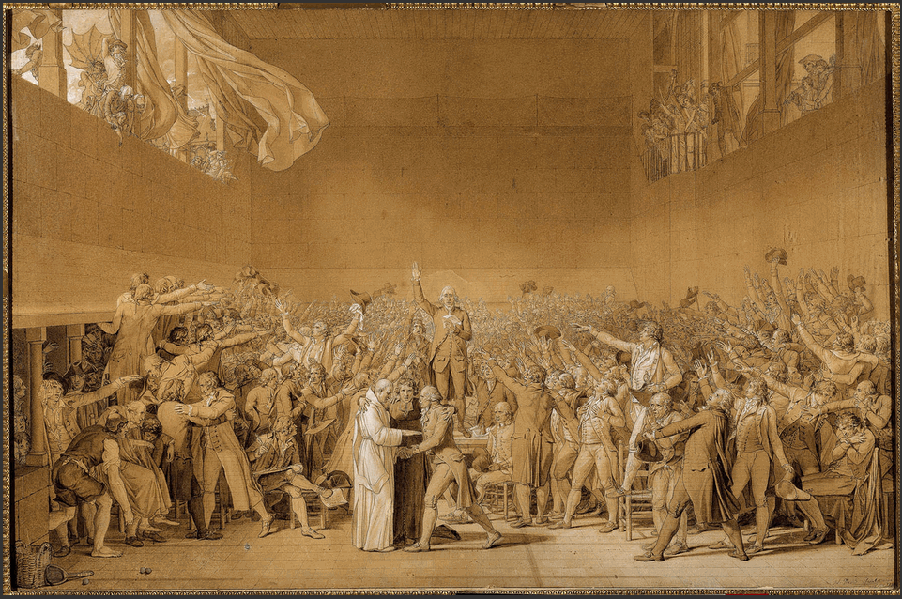
QUESTION [21 :20 à 23 :00 ] : Regardez la partie du film de 21 :20 à 23 :00 : Pourquoi est-ce que ces hommes se sont réunis au Jeu de paume ? Que promettent-ils de faire ?

QUESTION [28 :25- 29 :25] : Pourquoi est-ce que Necker démissionne ?

PARIS en 1789
QUESTION : Dans cette partie nous assistons à deux discours, celui de Desmoulins au Palais Royal [30 :00-31 :55] et celui de Danton au Club des Cordeliers [33 :48-35 :00]. Que déclarent-ils ?

QUESTION [35 :25-35 :30] : Regardez bien cet extrait. Où sont les armes (les fusils) et où est la poudre (gunpowder) ?

JOUR 3 [39:30 - 01:19:37]
LA PRISE DE LA BASTILLE

QUESTION [36 :45-38 :45]: Dans cette scène, les délégués du comité permanant de l’Hôtel de ville rencontrent le gouverneur de la Bastille, de Launey. Que demandent-ils ? Que décide de faire le gouverneur?

QUESTION [39 :45-40 :30] Peu après la scène précédente, un représentant du district de la Bastille parle avec le gouverneur. Que demande-t-il et quelle est la réponse du gouverneur ?

QUESTION [38 :45-40 :55] : Pendant cette partie, il y a beaucoup de confusion. Expliquez la confusion autour des trois éléments suivants :
a) le retrait (withdrawal) des canons [38 :30 - 39 :00]
b) les gestes des soldats qui agitent leurs chapeaux [40 :40-40 :55]
c) l’arrivée des troupes [44 :00-44 :55]

QUESTION [36 :45- 48 :30] : Quelle est la date de la prise de la Bastille ? Quelle est l’importance symbolique de cet événement ?

QUESTION [53 :15-54 :20] Louis XVI accepte de se rendre à l’Hôtel de Ville pour rencontrer le nouveau Maire de Paris (M. Bailli) et le Général La Fayette. La Fayette lui propose de porter la cocarde tricoloare (bleu, blanc, rouge). Que représentent les trois couleurs ?

QUESTION [54 :20-54 :50] Quelles deux nouvelles est-ce que le roi annonce ?

VERSAILLES 26 AOUT 1789

QUESTION [00 : 58 : 29 - 01 :01 :25]: Le 26 août 1789 La Fayette présente à l’Assemblée nationale une « déclaration » qui deviendra l’un des documents les plus importants dans l’histoire de la France.
Comparez les articles de la Déclaration des droits de l’homme et du citoyen avec les articles du « Bill of Rights » des États-Unis. Notez au moins DEUX similarités et DEUX différences.
(**VOIR la fin de ce document pour les deux textes (page 9).)

QUESTION [01 :08 :27- ] Danton :
Dans cette scène, Danton dit « C’est encore l’Autrichienne responsable de ce coup monté. » De quel « coup » parle-t-il ? Qui est « l’Autrichienne » ?

JOUR 4 [01:19:37 - 02:02:28]
6 OCTOBRE 1789

QUESTION [01 :22 :35-01 :26 :38] : Que crient les gens devant le palais de Versailles ? Pourquoi ? (Citez au moins trois phrases différentes.)

PARIS en JUIN 1790

QUESTION [01 :27 :24-01 :28 :48] Le roi, maintenant au palais des Tuileries, parle avec quelqu’un. À qui parle-t-il et à propos de quoi ? Quelle est la suggestion du roi ?

QUESTION [01 :30 :30 -01 :32 :24] : De quoi est-ce que Mirabeau essaie de convaincre Marie-Antoinette ?

QUESTION [01 :33 :00- ] : De quels changements parlent Lucile et Desmoulins pendant la préparation de la célébration du premier anniversaire de la révolution ? Que font les parents de Lucile qui montre ce changement ?

CHAMP DE MARS 14 JULLIET 1790 LA FÊTE DE LA FEDERATION

QUESTION [01 :35 :25- ] : Que jure La Fayette lors de la fête de la Fédération ? Pourquoi est-ce que la foule applaudit la reine Marie-Antoinette ?

CONSTITUTION CIVILE DU CLERGE

QUESTION [01 : 49 :15- 01 :51 :35] Quel est le sujet de discussion quand Louis XVI parle avec l’évêque?

21 JUIN 1791

QUESTION [01 :53 :16- ] : Pourquoi est-ce qu’on réveille La Fayette le matin du 21 juin 1791 ? Pourquoi est-ce que La Fayette dit que « les ennemis de la révolution ont enlevé le roi » ?

JOUR 5 [02:02:28 - fin]
17 JULLIET 1791

QUESTION [02 :05 :10- 02 :08 :30] : Que se passe-t-il aux CHAMP DE MARS le 17 juillet 1791?

28 AVRIL 1792 VALMY

QUESTION [02 :18 :16--02 : 19 :10] : Que veut Marie-Antoinette dans cette scène ?

20 JUIN 1792

QUESTION [02 : 26 :01- 02 :27 :20] : Complétez les paroles de l’hymne national ET soyez prêt à tout expliquer en français (utilisez un dictionnaire si nécessaire !)
Allons enfants ___________________
Le jour de gloire est arrivé !
Contre nous de _________________
L'étendard _____________ est levé (x2)
Entendez-vous dans les campagnes
Mugir ces féroces ___________ ?
Ils viennent jusque dans vos bras.
Égorger vos fils, vos compagnes !

__________________________
Formez vos bataillons
Marchons, ________________
Qu'un sang impur
Abreuve nos sillons

QUESTION [02 : 27 :20- ] : Complétez cette phrase du film de Robespierre : « Nous ne devons pas vaincre nos ennemis de l’extérieur avant... » Que veut-il dire ?

10 AOUT 1792

QUESTION [02 :30 :44- 02 :32 :30] : Que fait Danton dans cette scène ?

QUESTION [02 : 36 :17- 02 :39 :35] : Quelle est la seule solution qui reste pour que le roi et sa famille soient en sécurité ?

QUESTION [02 : 42 :00] : Faites une transcription de ce que le roi dit à son fils Charles:

THE BILL OF RIGHTS (1789)
les dix premiers amendements à la constitution américaine

Amendment I
Congress shall make no law respecting an establishment of religion, or prohibiting the free exercise thereof; or abridging the freedom of speech, or of the press; or the right of the people peaceably to assemble, and to petition the government for a redress of grievances.

Amendment II
A well regulated militia, being necessary to the security of a free state, the right of the people to keep and bear arms, shall not be infringed.

Amendment III
No soldier shall, in time of peace be quartered in any house, without the consent of the owner, nor in time of war, but in a manner to be prescribed by law.

Amendment IV
The right of the people to be secure in their persons, houses, papers, and effects, against unreasonable searches and seizures, shall not be violated, and no warrants shall issue, but upon probable cause, supported by oath or affirmation, and particularly describing the place to be searched, and the persons or things to be seized.

Amendment V
No person shall be held to answer for a capital, or otherwise infamous crime, unless on a presentment or indictment of a grand jury, except in cases arising in the land or naval forces, or in the militia, when in actual service in time of war or public danger; nor shall any person be subject for the same offense to be twice put in jeopardy of life or limb; nor shall be compelled in any criminal case to be a witness against himself, nor be deprived of life, liberty, or property, without due process of law; nor shall private property be taken for public use, without just compensation.

Amendment VI
In all criminal prosecutions, the accused shall enjoy the right to a speedy and public trial, by an impartial jury of the state and district wherein the crime shall have been committed, which district shall have been previously ascertained by law, and to be informed of the nature and cause of the accusation; to be confronted with the witnesses against him; to have compulsory process for obtaining witnesses in his favor, and to have the assistance of counsel for his defense.

Amendment VII

In suits at common law, where the value in controversy shall exceed twenty dollars, the right of trial by jury shall be preserved, and no fact tried by a jury, shall be otherwise reexamined in any court of the United States, than according to the rules of the common law.

Amendment VIII
Excessive bail shall not be required, nor excessive fines imposed, nor cruel and unusual punishments inflicted.

Amendment IX
The enumeration in the Constitution, of certain rights, shall not be construed to deny or disparage others retained by the people.

Amendment X
The powers not delegated to the United States by the Constitution, nor prohibited by it to the states, are reserved to the states respectively, or to the people.

La Déclaration des droits de l’Homme et du citoyen (1789)
(parties lues dans le film):
Art. 1er. Les hommes naissent et demeurent libres et égaux en droits. Les distinctions sociales ne peuvent être fondées que sur l'utilité commune.
Art. 2. Ces droits sont la liberté, la propriété, la sûreté, et la résistance à l'oppression.
Art. 3. Le principe de toute Souveraineté réside essentiellement dans la Nation.
Art. 5. La Loi n'a le droit de défendre que les actions nuisibles à la Société. Tout ce qui n'est pas défendu par la Loi ne peut être empêché,
Art. 6. La Loi est l'expression de la volonté générale. Tous les Citoyens étant égaux à ses yeux sont également admissibles à toutes dignités, places et emplois publics,
Art. 7. Nul homme ne peut être accusé, arrêté ni détenu que dans les cas déterminés par la Loi,
Art. 9. Tout homme étant présumé innocent jusqu'à ce qu'il ait été déclaré coupable,
Art. 10. Nul ne doit être inquiété pour ses opinions, même religieuses,
Art. 11. La libre communication des pensées et des opinions est un des droits les plus précieux de l'Homme : tout Citoyen peut donc parler, écrire, imprimer librement, sauf à répondre de l'abus de cette liberté dans les cas déterminés par la Loi.
Art. 12. La garantie des droits de l'Homme et du Citoyen nécessite une force publique : cette force est donc (constituée) pour l'avantage de tous
Art. 17. La propriété étant un droit inviolable et sacré, nul ne peut en être privé, si ce n'est lorsque la nécessité publique, légalement constatée, l'exige évidemment.
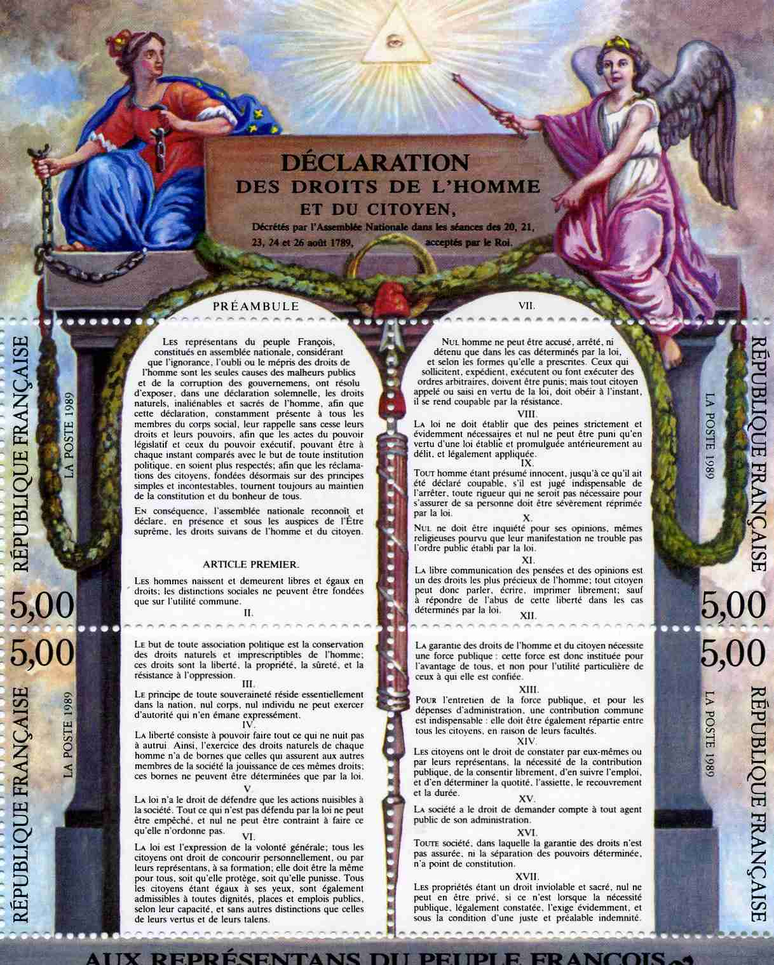
sources :
http://www.mtholyoke.edu/~amdevrie/Annees%20Lumiere.html
http://expositions.bnf.fr/lumieres/index.htm
http://www.zerodeconduite.net/ms/larevolutionfrancaise/

